Redes de Computadoras
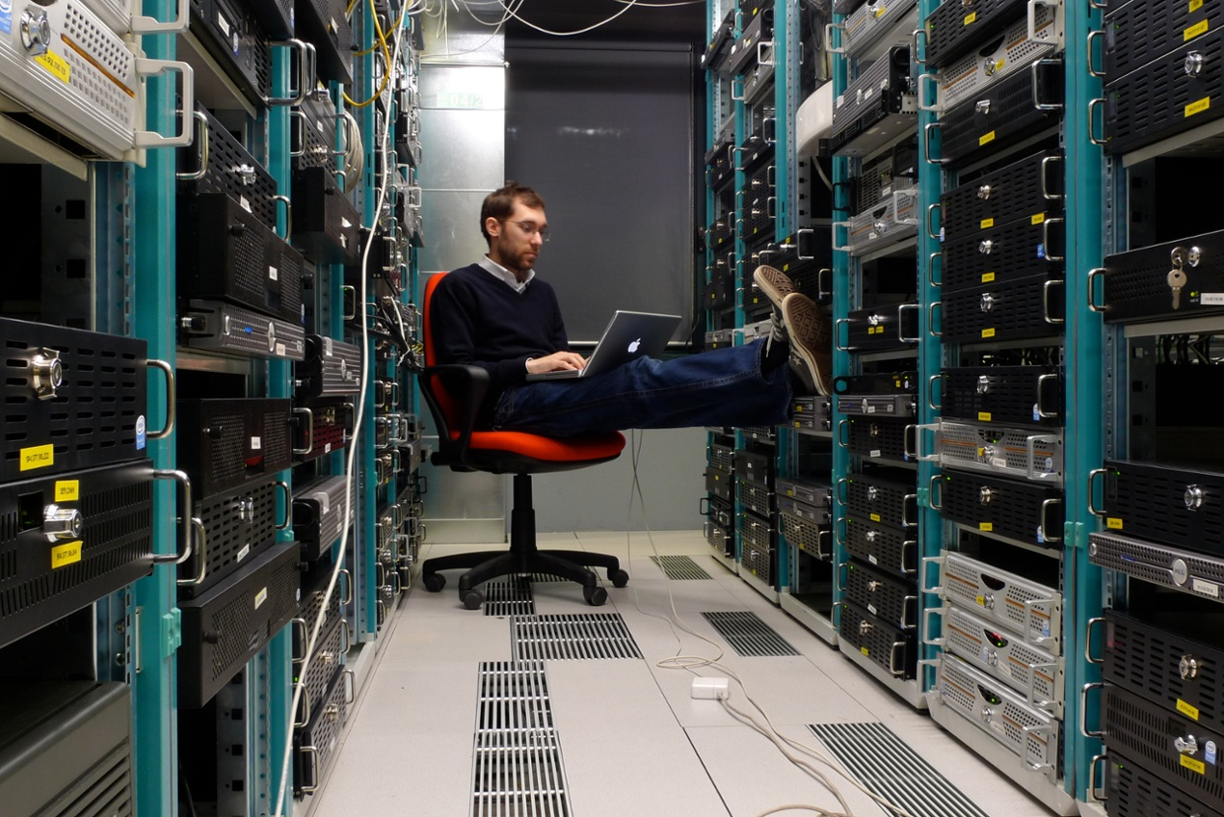
- Introducción
- Primeros conceptos
- Clasificación
- Intro Modelo OSI
- Las siete capas del Modelo OSI
- Conmutación
- Listas de Control de Acceso ACL

Volver a Sistemas Operativos y Redes
Prof.: Mariano Vargas
()

